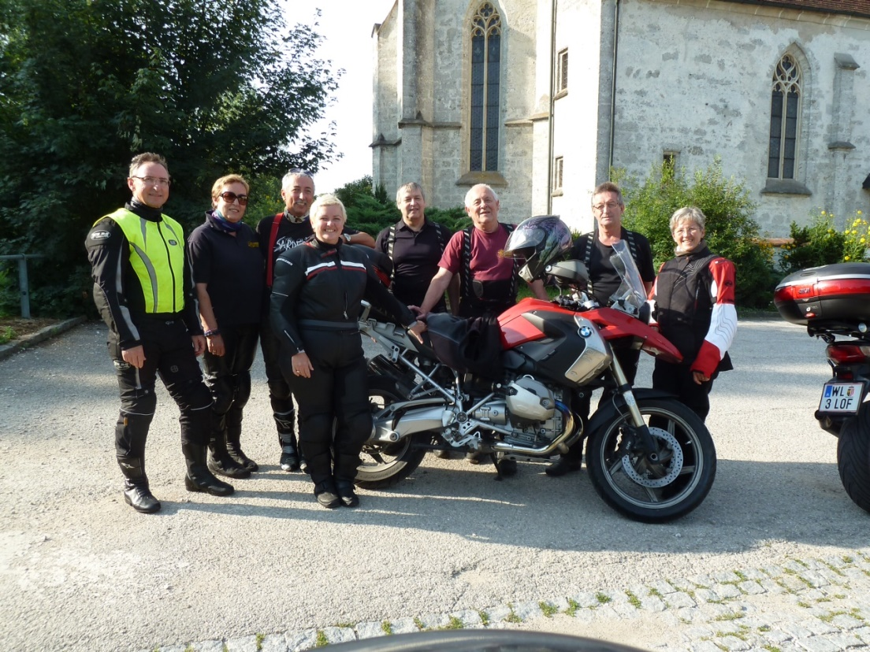
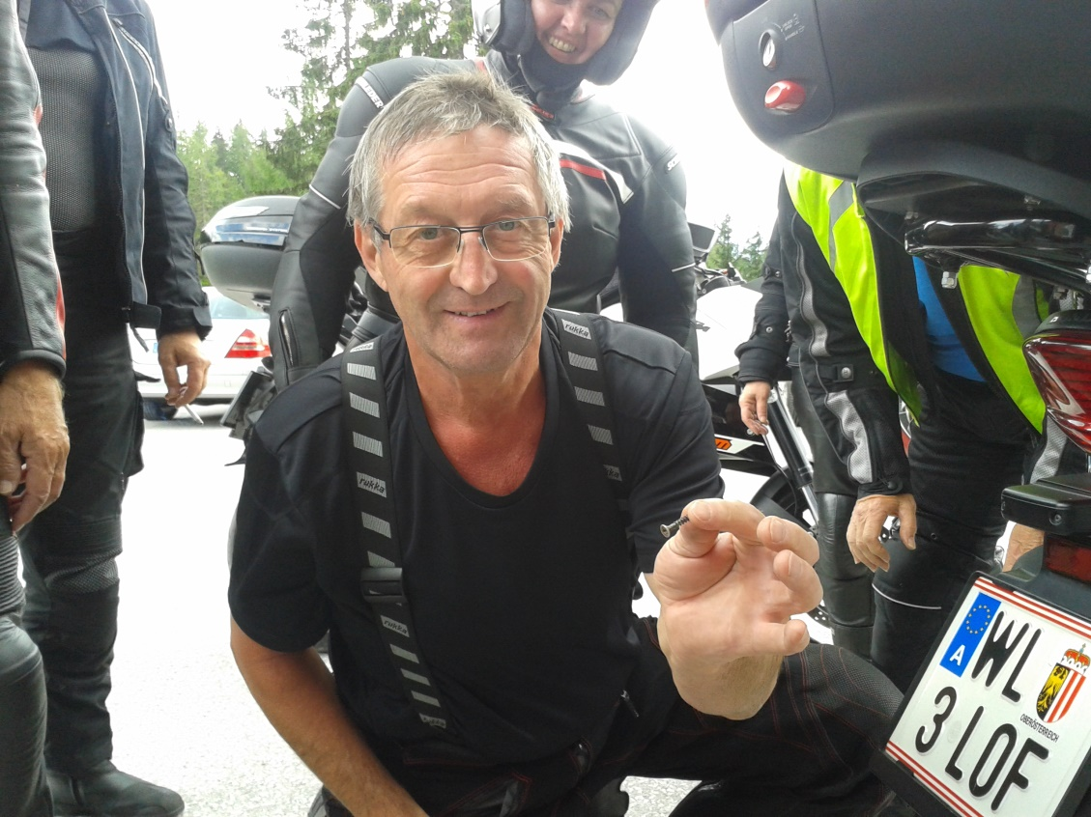
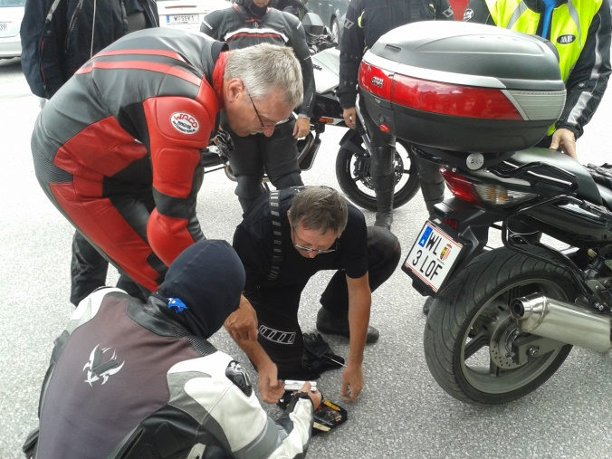
AUSFAHRT auf die TAUPLITZALM
26.07.2014
Fahrtleiter
Zambelli Benito u Traudi
Bauer Walter
Eggertsberger Helmut
Helmhart Joachim
Kieslinger Johann u
Pacola Natascha
Preitschopf Franz
Steinhuber Alfred
Zauner Johann und Martine

und 2 Gäste

Der Abfahrtstermin war leider nicht ganz klar, daher startete die erste Gruppe (Foto oben) um 8,15h!
Wir erwarteten die zweite Gruppe am Attersee um ca. 9,20h!
Route: Wels-Scharnstein-Gmunden-übern Grasberg und Grossalm zum Attersee-Weißenbachtal-Bad Goisern—Kaffee Jause in Steg—Koppenpass-Bad Aussee-Bad Mitterndorf-TAUPLITZALM (Mautgeb. vom TCW finanziert)—MITTAGSPAUSE—Liezen-Hengstpass Kaffee-Windischgarsten-Sattledt Abschluss beim Mostheurigen.
Gesamt 352km
Besondere Vorkommnisse: Da ich den Code für eine Straßensperre auf der Passhöhe wusste, brauchten wir keinen Meter zu Fuß gehen, wir fuhren bis zur Almhütte
Leider fuhr sich dort Alfred eine 4cm lange Schraube ins Hinterrad - - sehr unkompliziert ergriff Kieslinger Hans die Initiative und „flickte“ den „Platten“ vor Ort!!

Immer wieder eine Freude, der Zusammenhalt in unserem TCW!!

